**Rezolvarea la merge conflicts**

* Daca la folosirea lui git push apare un conflict, cea mai buna metoda de a-l rezolva este de a da git pull sau git fecth apoi merge pentru a integra noul commit din remote repo, pe care noi nu il avem, la noi in local repo
* Daca si acum apare conflict, va trebui sa il rezolvam manual.
* Cel mai bine e sa rulam comnda git log --graph --oneline --all

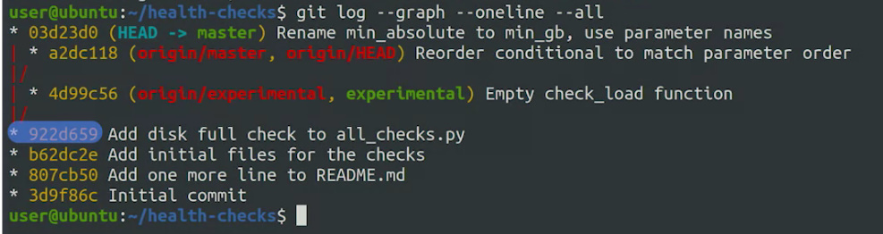

De ex, mai sus vedem ca toate branches au un commit parinte comun, dar mai apoi nu il mai au.Deci master nu il are pe a2dc118 ca commit si aici e problema.

Facem un lucru manual cu **Three way merge**

* Inainte de asta, e bine sa vedem ce e nou in acel commit pe care nu il avem cu git log -p origin/master

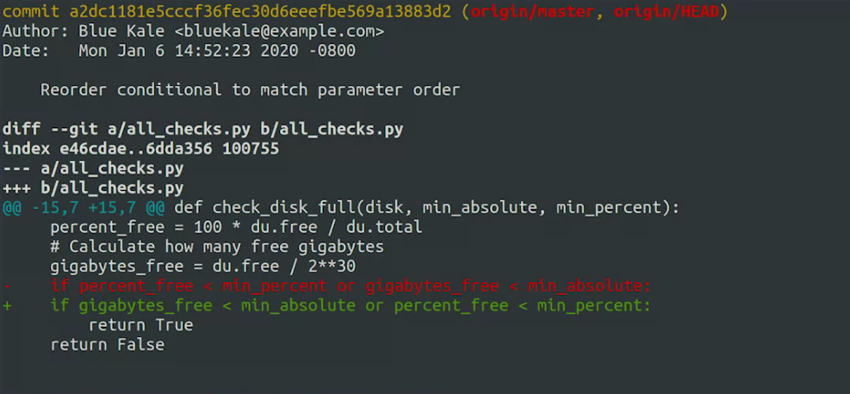

Vedem ca s-a facut o modificare exact unde noi lucram, deci atat commit al nostru cat si cel din remote repo au modificari la aceeasi linie.

* Rezolvam manual conflictul, si dam git add apoi git commit

**Push remote branches**

* Daca dam push la un branch care nu exista in remote repo, folosim comanda:

git push -u origin NumeBranch